MED 43 IJ : 6- Le Olimpiadi invervali 2014 e la bicicletta
LETTURA: Sochi 2014. Il bilancio dei Giochi Olimpici Invernali: bene gli Azzurri, indimenticabili per me.
I Giochi Olimpici Invernali di Sochi (2014) si sono chiusi dopo 17 giorni di gare, emozioni, medaglie e delusioni. Il bilancio complessivo è più che positivo, la Russia è stata perfetta nell'organizzazione. Alla fine i padroni di casa della Russia hanno chiuso da trionfatori finendo al primo posto nel medagliere, ben 13 gli ori sui 33 podi complessivi conquistati. Numeri certamente diversi da quelli degli atleti azzurri che hanno chiuso con otto medaglie, due d'argento e sei di bronzo.
Il pattinaggio artistico è stato grande protagonista delle Olimpiadi di Sochi. Per l'Italia questa passera alla storia come una gara storica perché corona la carriera della pattinatrice italiana più forte di sempre, Carolina Kostner, che a 27 anni appena compiuti ha riservato le prestazioni migliori della sua carriera, sia nel corto sia nel libero, proprio per queste Olimpiadi, meritando la medaglia di bronzo. Polemiche invece per l'oro ad Adelina Sotnikova che a molti è sembrata meno brava della campionessa del mondo Yuna Kim, la coreana i cui tifosi hanno addirittura lanciato una petizione per ricalcolare il punteggio.

- VIDEO: Podio storico per Carolina, le Olimpiadi Sochi 2014

- RACCONTATE COSA AVETE VISTO DELLE OLIMPIADI INVERNALI DI SOCHI.
LE PRINCIPALI DISCIPLINE DELLE OLIMPIADI INVERNALI:
SCI DI FONDO: gara individuale e a squadre. La tecnica permette di avanzare sulla neve con l'utilizzo coordinato di sci e bastoncini. Oggi si utilizzano due tecniche distinte per le gare: la tecnica classica (sci dritti come quando si cammina) e la tecnica libera più veloce (il movimento degli sci somiglia a quello del pattino nel ghiaccio). Oggi prevede: la gara sprint, la staffetta e altre.
SCI ALPINO: gara individuale e a squadre in discesa libera e combinata. Il percorso sulla neve può seguire uno slalom semplice, speciale, gigante o supergigante.
SALTO CON GLI SCI: gara individuale con il trampolino piccolo e con il trampolino grande. La gara a squadre si svolge sul trampolino grande
BIATHLON: gara a squadre che comprende il tiro a segno con la carabina e lo sci di fondo
COMBINATA NORDICA: gara con una combinazione di salto con gli sci di fondo
SNOWBOARD: gara individuale che prevede lo slalom gigante e la gara di cross
FREESTYLE: sci acrobatico con salti. Si scia su piste di “gobette” e su trampolini innevati

BOB: gara su una slitta moderna con equipaggi maschili e femminili a due o a quattro persone
SLITTINO: gara a squadre sullo slittino con equipaggi maschili e femminili
SKELETON: gara individuale, in cui gli atleti scendono lungo una pista ghiacciata su una slitta dotata di pattini, stando sdraiati a pancia in giù e con la testa in avanti e i piedi indietro

PATTINAGGIO ARTISTICO: danza individuale e in coppia sul ghiaccio
PATTINAGGIO DI VELOCITA’: inseguimento sugli sci a squadre

HOCKEY SU GHIACCIO: torneo a squadra

-RACCONTATE QUALI SONO LE VOSTRE DISCIPLINE PREFERITE ALLE OLIMPIADI INVERNALI.
- RACCONTATE QUALE SPORT VI PIACE DI PIU’ E E QUALE INVECE NON VI PIACE PER NIENTE, E QUALE DISCIPLINA SPORTIVA PRATICATE ORA.
Usate le seguenti definizioni delle attività sportive:
Sport invernali: Sciare, andare sullo snowboard o sullo slittino, fare sci di fondo, saltare con gli sci, pattinare sul ghiaccio, fare pattinaggio artistico, fare passeggiate in montagna, scalare la montagna, fare paracadutismo.
Sport estivi e invernali: nuotare in piscina o al mare, correre nel parco o la maratona, andare in bicicletta in città o fuori città, giocare a tennis, giocare a calcio, giocare a pallavolo, giocare a pallacanestro, giocare a hockey, pattinare sui pattini a rotelle, fare atletica leggera (salto in alto, salto in lungo, corsa veloce, corsa di resistenza, lancio della palla o del giavellotto), ballare nella scuola di ballo, fare arti marziali (Giudo, Karate).
Sport: Sci, Atletica leggera, Calcio, Tennis, Sport motoristici (Automobilismo, Motociclismo), Baseball, Pallacanestro, Pallavolo, Rugby , Pallamano, Pallanuoto, Hockey, Pattinaggio, Ballo, Ciclismo, Corsa…..
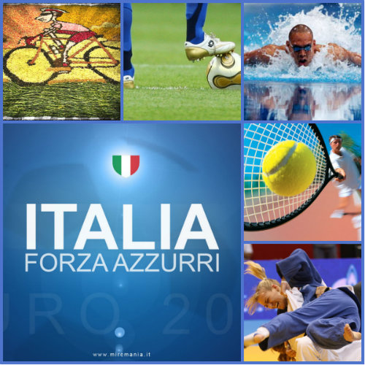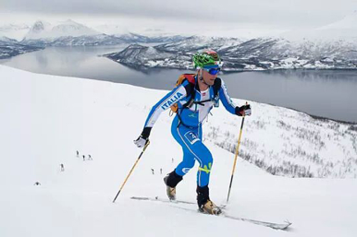

LA BICICLETTA
Felice Gimondi è un ex ciclista su strada e dirigente sportivo. Professionista dal 1965 al 1979, è stato un campione completo, capace di tenere sul passo, di vincere in salita, a cronometro. Ha vinto tutti e tre i grandi Giri, cioè Giro d'Italia (per tre volte, nel 1967, 1969 e 1976), Tour de France (nel 1965) e Vuelta a España (nel 1968).
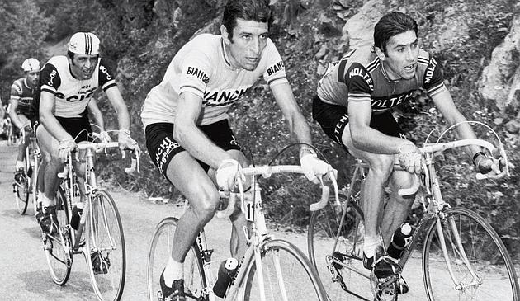

- RACCONTATE UNA VOSTRA ESPERIENZA IN BICICLETTA.
- ANDATE SPESSO IN BICICLETTA IN CITTA’ O FUORI CITTA’?
ESERCIZI
Comprensione e vocabolario.
Inserisci le parole appena studiate (cambio della marcia, campanello per suonare, catena per far girare la ruota mentre si pedala, cestino per mettere gli oggetti, freno per frenare, manubrio per dirigere la bici, pedale per pedalare, ruota per correre in bici, sellino per stare seduto sulla bici, telaio o struttura della bici) nel seguente testo:
La bicicletta: struttura e componenti
L’elemento principale della bicicletta è costituito dal __________ . Su questo vengono montati tutti gli altri componenti che consentono il funzionamento del mezzo.
Il __________, consente di variare la direzione della bicicletta e consente di eseguire le curve. Su di esso si trova solitamente un __________ che si usa per le segnalazioni acustiche e spesso vi si aggancia un __________ molto utile per il trasporto di oggetti.
Nella parte anteriore e posteriore del telaio si trovano le due __________ : a quella posteriore il conducente impartisce il movimento mediante i __________, e la __________. In molte biciclette esiste un __________ di velocità, costituito da ingranaggi multipli che si trovano sulla ruota posteriore.
La bicicletta è inoltre dotata di __________ che agiscono sulle ruote in modo da poter rallentare o fermarsi durante la marcia.
Il conducente viaggia normalmente in posizione seduta su un __________ di forma approssimativamente triangolare.
Inserire la preposizione (semplice o articolata) adatta: di, a, da, in, con, su, per, tra:
1. Oggi sono andato ….. cinema.
2. Vieni ….. me, e ti farò vedere il mio nuovo cane.
3. ….. quel ristorante si mangia proprio bene.
4. Scrivi una lettera ….. tua sorella, ne sarà felice.
5. Fra due mesi partirò ….. le vacanze.
6. Aspettami ….. casa tua, farò prestissimo.
7. La matita che cerchi la trovi ….. cassetto.
8. Se vai ….. Parigi, voglio venire ….. te.
9. L’automobile ….. mio padre è rotta, prendiamo quella ….. tua madre.
10. ….. domani inizierà una nuova vita ….. tutti.

VIDEO: Il ladro di biciclette di Vittorio De Sica, 1948.

